**Мастер- класс «Формирование познавательных УУД на уроках географии» в рамках регионального семинара « Реализация системно- деятельностного подхода в урочной и внеурочной деятельности обучающихся».**

**Ключевые слова: ФГОС, познавательные УУУД, география, кораблекрушение.**

**Учитель географии МБОУ «Средняя общеобразовательная школа № 20 имени А.А. Хмелевского» г. Курска Москалёва Е.В.**

**Для проведения занятия все участники делятся на группы: перед занятием предлагаются фотографии 4-х необитаемых островов с их координатами, каждый участник выбирает свой остров. Формируется 4 группы.**

**Остров Девон-**[75°′ с. ш. 87° з. д.](https://tools.wmflabs.org/geohack/geohack.php?language=ru&pagename=%D0%94%D0%B5%D0%B2%D0%BE%D0%BD_(%D0%BE%D1%81%D1%82%D1%80%D0%BE%D0%B2)&params=75_08_N_87_51_W_scale:1000000_region:CA_type:isle)

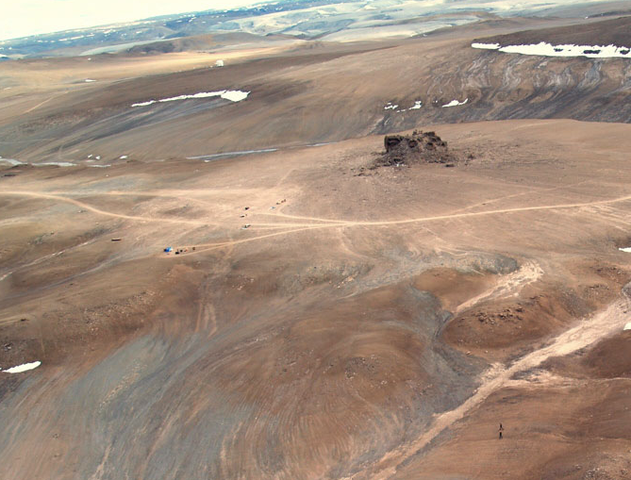

**Остров Кокос -**[**5° с. ш. 87° з. д.**](https://tools.wmflabs.org/geohack/geohack.php?language=ru&pagename=%D0%9A%D0%BE%D0%BA%D0%BE%D1%81_(%D0%BE%D1%81%D1%82%D1%80%D0%BE%D0%B2)&params=5_31_8_N_87_4_18_W_scale:1000000_region:CR_type:isle)

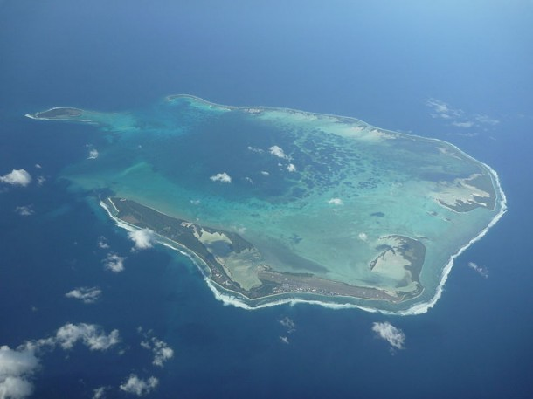

**Остров Сен- Поль -**[**38°ю. ш.**77° в. д.](https://tools.wmflabs.org/geohack/geohack.php?language=ru&pagename=%D0%A1%D0%B5%D0%BD-%D0%9F%D0%BE%D0%BB%D1%8C_(%D0%BE%D1%81%D1%82%D1%80%D0%BE%D0%B2)&params=38_43_S_77_31_E_scale:1000000_region:FR_type:isle)

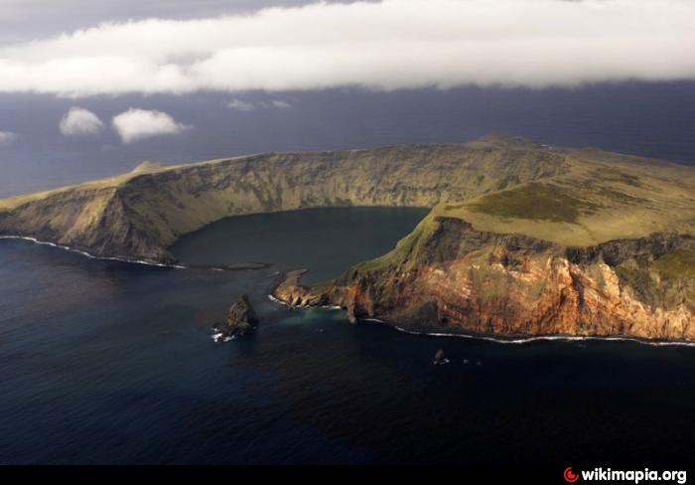

**Атолл Орона-4° ю. ш.** **172 з. д.**

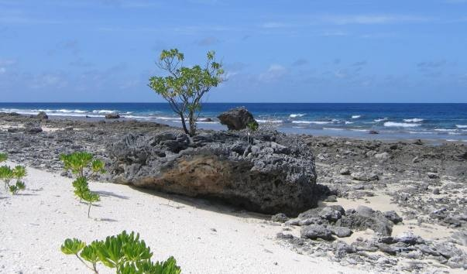

**Для знакомства членов групп друг с другом необходимо произвести приветствие.**

1-я группа приветствует друг друга по- европейски- рукопожатием.

2-я группа- по- японски- кланяются

3-я группа- по- индийски- складывают ладони вверх таким образом, чтобы кончики пальцев были на уровне бровей

4-я группа- по- африкански- в Замбии при приветствии люди приседают и хлопают в ладоши.

**Теоретическая часть занятия**

**Вступление**Мы уже несколько лет говорим о модернизации системы образования. Сегодня процесс модернизации связывается с переходом на новый образовательный стандарт. В основе стандарта лежит системно-деятельностный подход. Наряду с предметными результатами школьник должен овладеть универсальными учебными действиями: уметь самостоятельно определять цели своего обучения, планировать и организовывать познавательную деятельность, осуществлять самоконтроль в процессе достижения результата, уметь работать в команде и др. Без этих навыков сегодня трудно стать востребованным, конкурентоспособным специалистом на рынке труда.

**Для более плотного знакомства членов групп предлагается выполнить небольшое задание:**

написать коллективное мини-эссе: «Наше отношение к ФГОС по плану» (1 предложение по каждому пункту плана).

**Коллективное эссе « Наше отношение к ФГОС»**

* 1. Мы уверены, что ФГОС…
  2. Мы сомневаемся, что ФГОС…
  3. Мы опасаемся что ФГОС
  4. Мы надеемся ,что ФГОС…

**Теоретическая часть занятия.**

**Лекция на тему «Формирование познавательных универсальных учебных действий на уроках географии».**

Современное фундаментальное образование – это такое образование, благодаря которому любой человек, в любом возрасте способен самостоятельно работать, получать образование и переучиваться для того, чтобы реализовать себя, «найти себе место в современном обществе»».

Неслучайно приоритетным направлением ФГОС второго поколения является формирование универсальных учебных действий, как важнейшей составляющей фундаментального ядра образования. — «Научить детей учиться – ключевая задача образования», т.е. процесс обучения должен быть деятельностным.

УУД это система действий, которая обеспечивает возможность самостоятельно осуществлять  
 учебную деятельность

**К универсальным действиям, осваиваемым в процессе географического образования, можно отнести:**

* Умение пользоваться географической картой – языком международного общения.
* Умение пользоваться современными информационными технологиями;
* Владение научными географическими понятиями;
* Умение видеть проблемы и ставить вопросы;
* Умение анализировать информацию из различных источников, классифицировать ее и группировать;
* Умение наблюдать и исследовать местность, ориентироваться в пространстве;
* Умение делать выводы, сравнивать и составлять описания и характеристики.

**Группы УУД**

* ЛИЧНОСТНЫЕ
* РЕГУЛЯТИВНЫЕ
* ПОЗНАВАТЕЛЬНЫЕ
* КОММУНИКАТИВНЫЕ

Обучение этим действиям, т.е реализация деятельностного подхода требует формулирования образовательных задач урока в глагольной форме – объяснить, выявить, определить, сравнить, выделить черты сходства и т.д.

***Примерные формулировки задач урока:***

* Выявить особенности процессов, объектов и явлений;
* Установить причинно-следственные связи;
* Сравнить объекты, территории;
* Выделить черты сходства и различия;
* Объяснить;
* Проанализировать;
* Сформулировать суждение;
* Выделить существенные признаки;
* Найти необходимую информацию;
* Определить источники необходимой информации;
* Построить модель (смоделировать);
* Преобразовать информацию в схему, таблицу;
* Провести наблюдение;
* Составить план по тексту;
* Представить подготовленную информацию в виде презентации;

Мы остановимся на формировании познавательных УУД на уроках геогрвфии.

**Познавательные универсальные учебные действия** – это система способов познания окружающего мира. Виды познавательных УУД:

**Общеучебные-**

* Выделение и формулирование познавательной цели,
* Поиск необходимой информации,
* Применение методов информационного поиска,
* Моделирование,
* Умение структурировать знания;
* Умение осознанно и произвольно строить речевые высказывания в устной и письменной форме;
* Выбор наиболее эффективных способов решения задач в зависимости от конкретных условий;
* Рефлексия способов и условий действия;
* Контроль и оценка процесса и результата деятельности;
* Смысловое чтение;
* Умение адекватно, подробно, сжато, выборочно передавать содержание текста;
* Составлять тексты различных жанров, соблюдая нормы построения.

**Логические**

* Анализ объектов в целях выделения признаков (существенных, несущественных);
* Синтез, как соединение целого из частей, в том числе самостоятельное достраивание, восполнение недостающих компонентов;
* Выбор критериев для сравнения, классификации объектов;
* Подведение под понятие;
* Выведение следствий;
* Установление причинно-следственных связей;
* Построение логической цепочки рассуждений, доказательство;

Выдвижение гипотез и их обоснование

**Исследовательские**

* Поиск и сбор информации, ее систематизация, тезирование, осмысление и интерпретация;
* Выдвижение гипотезы;
* Видение проблемы;
* Определение объекта и предмета исследования;
* Определение комплекса методов исследования;
* Проведение наблюдений, эксперимента, практической работы;
* Обработка данных эксперимента, интерпретация результатов, проверка гипотез, формулирование ведущих положений исследования;
* Подготовка доклада или отчета, участие в научной дискуссии;
* Переосмысление исследованного, оценка результатов и определение направлений дальнейшего исследования.

**Постановка и решение проблем**

* Формулирование проблемы, выдвижение гипотезы;
* Проверка гипотетических положений;
* Создание способов решения проблем творческого и поискового характера.

**Примеры заданий**

**Логические и исследовательские УУД**

|  |  |  |  |  |  |  |
| --- | --- | --- | --- | --- | --- | --- |
| **Умение давать определения понятиям** | **Умение классифицировать.** | **Умение сравнивать.** | **Умение моделировать** | **Умение наблюдать.** | **Умение делать выводы и умозаключения.** | **Умение устанавливать причинно-следственные связи.** |
| Прочитайте и объясните, в чем ошибочность определения:  Магматическая горная порода – это застывшая магма. | Найдите лишнее слово из списка, объясните выбор:  Верхнее, Мичиган, Эри, Виннипег, Гурон, Онтарио. | Сравните Уральские и Кавказские горы. Объясните причины их сходства или различия. | Составление экскурсионного тура по городам Центральной России. | Провести наблюдение за погодой в течение месяца, оформить результаты в виде календаря погоды. По данным наблюдений описать погоду. | Приведите географический аналог реки Миссисипи в России. | Объясните влияние типа воспроизводства населения на его половозрастную структуру. |

**При формировании познавательных УУД используются следующие географические методы:**

|  |  |  |  |
| --- | --- | --- | --- |
| **Географический метод** | **Осуществляемые действия** | **Осуществляемые действия** | |
| **Метод наблюдения** | Определить цель наблюдения;  Произвести отбор источников информации;  Выявить особенности наблюдаемых процессов, объектов и явлений; Отбирать необходимые источники информации, находить информацию; | Провести наблюдение за погодой;  Наблюдение за фенологическими изменениями в природе. | |
| **Историко-географический метод** | Объяснять, устанавливать причинно-следственные связи, прогнозировать | Как изменился бы климат Республики Коми, если бы Уральские горы находились на севере (юге, западе) республики. Что повлияло на формирование отраслей специализации Центральной России | |
| **Метод географического описания** | Выделять, описывать и объяснять существенные признаки объектов и явлений;  Составлять географическую характеристику территорий. | По типовому плану дать характеристику ЭГП Европейского Севера, географического положения Африки, населения России, баз химико-лесного комплекса | |
| **Картографический** | Установить причины, зависимость географических явлений с помощью карты. Сделать выводы, обобщить полученные результаты. Спрогнозировать явления. | Почему на территории Северной Америки формируются торнадо, а над Евразией – нет? Почему в тропических широтах южного полушария Африки на западном побережье находится пустыня, а на восточном – влажные леса | |
|  |  | |  |
|  |  | |  |
| **Статистический** | Уметь использовать статистические материалы для поиска, интерпретации и демонстрации различных географических данных (наблюдение, сравнение, группировка, систематизация; применять географические знания для объяснения и оценки разнообразных явлений . |  | |
| **Сравнительно – географический** | Сравнивать, проводить отбор признаков, сопоставлять, формулировать выводы о сходстве и различиях, объяснять их причины. | Составьте сравнительную характеристику крупнейших горных систем мира; циклонов и антициклонов; промышленных и сельскохозяйственных районов. | |

Деятельность учащихся на уроках организуется с помощью различных источников географической информации, умение работать с которыми является **информационными познавательными УУД**

|  |  |  |  |
| --- | --- | --- | --- |
| **Карта** | **Учебник** | **Типовые планы описания или характеристики природных или социально-экономических объектов и явлений.** | **Другие источники географической информации: энциклопедии, периодические издания, Интернет и т д.** |
| Задания:  Найти на карте крупнейшие горы мира.  Показать на карте зоны землетрясений и вулканизма.  Используя карту дать характеристику равнинной и горной реки.  . | Задания:  Составить план параграфа и изложить текст по плану.  Подобрать текст к иллюстрации или иллюстрацию к тексту.  Найти в тексте причины и следствия, черты сходства и различий. | Чаще всего типовые планы применяют при чтении карт различного содержания. Однако такие планы полезны и при работе с текстом учебника, описания содержания видеофрагментов, картин и т.д. |  |

В рамках современного урока особое внимание учитель должен уделять планированию учебной деятельности, так как она является основополагающим фактором всей методической системы. На каждом этапе урока формируются определенные УУД.

|  |  |
| --- | --- |
| **Этап урока** | **Формируемые познавательные УУД** |
| Организационный момент | извлечь информацию, ориентироваться в своей системе знаний и осознавать необходимость нового знания, формулировка темы урока |
| Актуализация знаний | ориентироваться в своей системе знаний и осознавать необходимость нового знания |
| Изучение новой темы | постановка проблемы,  выбор источников информации  анализ и обобщение фактов и явлений |
| Подведение итогов | Выявлять причины и следствия явлений, умение структурировать знания. |
| Рефлексия учебной деятельности | Презентовать полученные знания, составлять публичное выступление |

**Практическая часть**

Для того, чтобы убедиться в том, что почти все предлагаемые нами школьникам задания формируют развитие всех видов УУД, в том числе и познавательных, предлагается игра:

Представьте, что в результате кораблекрушения все члены каждой из групп попали на свой необитаемый остров. В ближайшие 20 лет вы не сможете вернуться к нормальной жизни, в ваши родные края. Ваша задача - создать себе условия, которые могли бы вас всех удовлетворить. Чтобы создать такие условия, необходимо выполнить следующие задания:

**Игра «Кораблекрушение»**

Вы можете :

вначале определить местоположение острова на карте по координатам

освоить остров, организовав в нем хозяйство,

наладить на нем социальную жизнь,

установить правила и нормы совместной жизни.

Каждая группа рассказывает о своём плане выживания на острове.

**Подведение итогов игры.**

Результатом вашей работы явилось то, что вы начали представлять возможности реальной жизни, когда очень многое зависит именно от вас самих- **личностные УУД.** Вы планировали свою деятельность- **регулятивные УУД**, смоделировали свое поведение в экстремальной ситуации, доказывали логичность выбранной деятельности**- познавательные УУД,** кроме того пришли к единому мнению- **коммуникативные УУД**

**Рефлексия**

Занятие окончено, и вы снова отправитесь в путь по нелёгкой дороге учителя, для этого необходимо собрать чемодан. Предлагается всем встать, протянуть вперёд левую руку и на ладонь мысленно положитьто, с чем он пришел сегодня, свой багаж настроения, мыслей, знаний, опыта, затем протянуть вперёд правую руку и на ладонь положить то, что получил на этом занятии нового. Затем, все одновременно сильно хлопают в ладоши и громко говорят – Поехали!

В ДОБРЫЙ ПУТЬ!